Приложение 2

Отчет по итогам проведения месячника
антинаркотической направленности и популяризации здорового образа жизни, приуроченного к Международному дню борьбы с наркоманией и незаконным оборотом наркотиков, проводимого в период с 1 июня 2022 года по 30 июня 2022 года на территории муниципального образования город Новороссийск
№ п/п | Дата проведения* | Наименование мероприятия | Количество участников |  | Привлечение специалистов других отраслей,  тема выступления | Участие председателя  муниципальной АНК и его заместителей | Дистанционная форма (указать площадку проведения) | Анонсирование  мероприятия и размещение итогов мероприятий  в сети Интернет **
 |  |  | до 18 лет | 18-29 лет
По линии управления образования
1 | 27.06.2022 года | Профилактические беседы «Курить – здоровью вредить» | 1534 |  | Начальник ЛТО и ЛДП  (Лагеря труда и отдыха, лагеря дневного пребывания) | Секретарь АНК – Барандыч В.А. | Лагеря дневного пребывания, Лагеря труда и отдыха на базе СОШ 40, 18, 23, 28, 34, 27, ООШ 25, гимн.2, 5 | https://t.me/schooll40novorossiysk/336  https://t.me/school18nvrsk/239  https://t.me/school23gayduk/416  https://sch25nvr.ru/patrioticheskoe-vospitanie/antinarko/novosti-/kurit-zdorovyu-vredit_20220626/  https://t.me/school27_myshako/737  https://sch-34.ru/publ/antinarko/ja_uspeshen_ja_ne_kurju/16-1-0-710  https://t.me/sch28_novoros/443
2. | 27.07.2022 года | Клубные часы «Вредные привычки» | 526 |  | Начальник ЛТО и ЛДП  (Лагеря труда и отдыха, лагеря дневного пребывания) | Секретарь АНК – Барандыч В.А. | Лагеря дневного пребывания, Лагеря труда и отдыха на базе СОШ 40, 18, 23, 28, 34, 27, ООШ 25, гимн.2, 5 | https://t.me/school_22_nvrs/187  https://t.me/school33_nvrsk/1049  https://t.me/school18nvrsk/239  https://t.me/gimnazia5_nvrsk/1305  https://новорос24.школакубани.рф/news-svc/item?id=87284&lang=ru&type=news&site_type=school  https://t.me/c/1753545965/243  https://t.me/school27_myshako/737  https://t.me/sch28_novoros/440
3. | Июнь  (по плану лагеря) | Конкурс рисунков «ЗОЖ» | 1541 |  | Начальник ЛТО и ЛДП  (Лагеря труда и отдыха, лагеря дневного пребывания) | Секретарь АНК – Барандыч В.А. | Лагеря дневного пребывания, Лагеря труда и отдыха на базе СОШ 40, 18, 23, 28, 34, 27, ООШ 25, гимн.2, 5 | https://t.me/school_22_nvrs/185  https://t.me/school33_nvrsk/1013?single  https://t.me/school18nvrsk/239
4. | Июнь  (по плану лагеря) | Конкурс рисунков «Жизнь без наркотиков». | 1503 |  | Начальник ЛТО и ЛДП  (Лагеря труда и отдыха, лагеря дневного пребывания) | Секретарь АНК – Барандыч В.А. | Лагеря дневного пребывания, Лагеря труда и отдыха на базе СОШ 40, 18, 23, 28, 34, 27, ООШ 25, гимн.2, 5 | https://t.me/school_22_nvrs/184  https://t.me/gimnaz2kanal/748  https://t.me/school23gayduk/436  https://sch25nvr.ru/kanikuly/meropriyatiya-v-letnie-kanikuly/jizn-bez-narkotikov_20220617/  https://vk.com/wall-192476527_1743  https://t.me/school27_myshako/737  https://t.me/sch28_novoros/447
5. | Июнь  (по плану лагеря) | Конкурс рисунков на асфальте «Вредные привычки – это не для нас». | 1566 |  | Начальник ЛТО и ЛДП  (Лагеря труда и отдыха, лагеря дневного пребывания) | Секретарь АНК – Барандыч В.А. | Лагеря дневного пребывания, Лагеря труда и отдыха на базе СОШ 40, 18, 23, 28, 34, 27, ООШ 25, гимн.2, 5 | https://t.me/school33_nvrsk/1016?single
6. | Июнь  (по плану лагеря) | Спортивные мероприятия «Веселые старты» | 1296 |  | Начальник ЛТО и ЛДП  (Лагеря труда и отдыха, лагеря дневного пребывания) | Секретарь АНК – Барандыч В.А. | Лагеря дневного пребывания, Лагеря труда и отдыха на базе СОШ 40, 18, 23, 28, 34, 27, ООШ 25, гимн.2, 5 | https://t.me/school_22_nvrs/191  https://t.me/schooll40novorossiysk/325  https://t.me/school18nvrsk/239  https://t.me/school23gayduk/411  https://t.me/gimnazia5_nvrsk/1302  https://новорос24.школакубани.рф/file/download?id=5172  https://t.me/ldpkaterok/51  https://vk.com/wall-126465076_243  https://t.me/sch28_novoros/447
7. | Июнь  (по плану лагеря) | Профилактические беседы «Я против, или здоровым быть модно!» | 1509 |  | Начальник ЛТО и ЛДП  (Лагеря труда и отдыха, лагеря дневного пребывания) | Секретарь АНК – Барандыч В.А. | Лагеря дневного пребывания, Лагеря труда и отдыха на базе СОШ 40, 18, 23, 28, 34, 27, ООШ 25, гимн.2, 5 | https://t.me/school33_nvrsk/1001  https://t.me/gimnaz2kanal/748  https://t.me/school18nvrsk/239  https://t.me/school23gayduk/435
8. | 29.06.2022 года | Спортивный праздник «Дружат дети всей Земли!», |  |  | Начальник ЛТО и ЛДП  (Лагеря труда и отдыха, лагеря дневного пребывания) | Секретарь АНК – Барандыч В.А. |  | https://sch25nvr.ru/patrioticheskoe-vospitanie/antinarko/novosti-/kurit-zdorovyu-vredit_20220626/  https://t.me/school27_myshako/737
9. | 30.06.2022 года | Викторина «Солнце, воздух и вода – всем полезны и всегда» |  |  | Начальник ЛТО и ЛДП  (Лагеря труда и отдыха, лагеря дневного пребывания) | Секретарь АНК – Барандыч В.А. |  | https://sch-34.ru/publ/antinarko/ja_uspeshen_ja_ne_kurju/16-1-0-710  https://t.me/sch28_novoros/443
По линии управления культуры
10. | С 01.06.2022 года по 03.06.2022 | Озвученная видеопрезентация «Быть здоровым так легко- пейте дети молоко» | 79  просмотров |  | - | Секретарь АНК – Барандыч В.А. | https://vk.com/bibldetky6 | 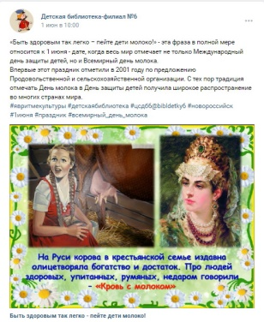  https://vk.com/bibldetky6
11. | С 01.06.2022 года по  06.06.2022 года | «Быть здоровым так легко- пейте дети молоко» | 56 | 0 | - | Секретарь АНК – Барандыч В.А. | ул. Волгоградская, д. 44 | https://www.kultura-novoros.ru/
12. | 10.06.2022 года | Час здоровья «Твоя жизнь в опасности без правил безопасности» | 15 | 0 | - | Секретарь АНК – Барандыч В.А. | ул. Ленина, д. 31 | https://www.kultura-novoros.ru/
13. | 14.06.2022 года | Информационно-конкурсная программа «Спорт, спорт, спорт» | 52 | 0 | - | Секретарь АНК – Барандыч В.А. | ул. Губернского, д. 40 | https://www.kultura-novoros.ru/
14. | 15.06.2022 года | Информационно-конкурсная программа «Спорт, спорт, спорт» | 15 | 0 | - | Секретарь АНК – Барандыч В.А. | ул. Губернского, д. 40 | https://www.kultura-novoros.ru/
15. | 15.06.2022 года | Викторина «Летние виды спорта» | 25 | 0 | - | Секретарь АНК – Барандыч В.А. | ул. Видова, д. 123 | 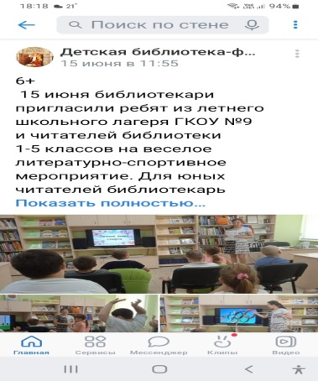
16. | 20.06.2022 года | Информационная видеопрезентация  Час здоровья «Здоровая Россия - здоровая страна» | 104 просмотров |  | - | Секретарь АНК – Барандыч В.А. | https://vk.com/public194618292 | 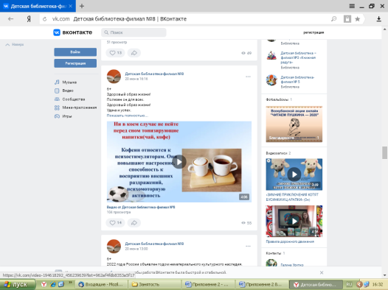
17. | 24.06.2022 года | Игра «Еда полезная и вредная» | 40 | 0 | - | Секретарь АНК – Барандыч В.А. | ул. Губернского, д. 40 | https://t.me/gimnazia5_nvrsk/1302
18. | 27.06.2022 года | Информационно-конкурсная программа «Спорт, спорт, спорт» | 57 | 0 | - | Секретарь АНК – Барандыч В.А. | ул. Губернского, д. 40 | https://www.kultura-novoros.ru/
19. | 27.06.2022 года | Кук. спектакль «Секреты здоровья» | 24  просмотра |  | - | Секретарь АНК – Барандыч В.А. | -
20. | 01.06.2022 года | Театрализованная игровая программа  «Город детства» | 300 |  | --- | Секретарь АНК – Барандыч В.А. | ---
21. | 01.06.2022 года | Конкурсно-игровая программа «Здравствуй лето!» | 80 | 20 | - | Секретарь АНК – Барандыч В.А. | - | 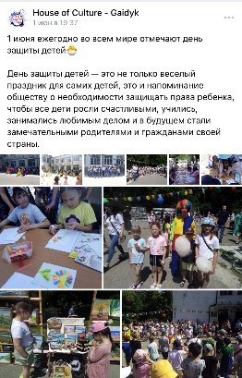
22. | 02.06.2022 года | Игровая программа «В свете олимпийского огня» | 20 |  | Глава Администрации Верхнебаканского сельского округа Житлова О.Е.  Тема: «Пропаганда здорового образа жизни» | Секретарь АНК – Барандыч В.А. | - | https://www.kultura-novoros.ru/
23. | 08.06.2022 года | Познавательная сказка «В стране дорожных знаков» | 150 |  | ГБУК КК «Краснодарский краевой театр кукол», соблюдение правил дорожного движения. | Секретарь АНК – Барандыч В.А. | ---
24. | 14.06.2022 года | Показ и обсуждение мультфильма Команды Познавалова «Тайна едкого дыма» | 190 | 2 | Отдел полиции  «Приморский район»  Управление МВД России  инспектор ОПДН  Вредные привычки и уголовная ответственность. | Секретарь АНК – Барандыч В.А. | - | https://новорос24.школакубани.рф/file/download?id=5172
25. | 15.06.2022 года | Видеомотиватор «Здоровый я – здоровая Россия!» | 9 | 0 | Главный специалист по профилактике наркопреступности | Секретарь АНК – Барандыч В.А. | Ok.ru
26. | 17.06.2022 года | Спортивные соревнования «Вперед, Россия» | 20 |  | Главный специалист по профилактике наркопреступности | Секретарь АНК – Барандыч В.А. | - | https://www.kultura-novoros.ru/
27. | 20.06.2022 года | Информационный час «Цена сомнительных удовольствий» | 30 |  | Главный специалист по профилактике наркопреступности | Секретарь АНК – Барандыч В.А. |  | https://www.kultura-novoros.ru/
28. | 24.06.2022 года | Игровая программа «В здоровом теле здоровый дух» | 170 | 0 | Специалист по работе с молодёжью сельского округа Мысхако  Лупетта Виалетта Александровна  Здоровый образ жизни без вредных привычек | Секретарь АНК – Барандыч В.А. | - | https://www.kultura-novoros.ru/
29. | 25.06.2022 года | Выставка рисунков «Мы за здоровое будущее» | 10 | 37 | Главный специалист по профилактике наркопреступности | Секретарь АНК – Барандыч В.А. | ВКонтакте  https://vk.com/wall-199801199_329 | 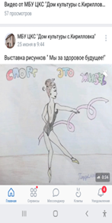
30. | 26.06.2022 года | Тематическая программа «День здоровья» | 30 | 15 | Главный специалист по профилактике наркопреступности | Секретарь АНК – Барандыч В.А. | очная | 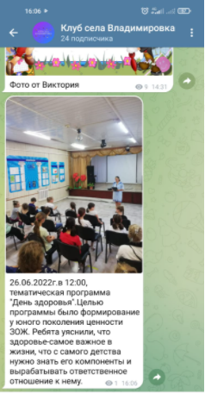
31. | 26.06.2022 года | Информационно-просветительская беседа «Всемирный день борьбы с наркоманией» | 10 | 1 | Главный специалист по профилактике наркопреступности | Секретарь АНК – Барандыч В.А. | - | 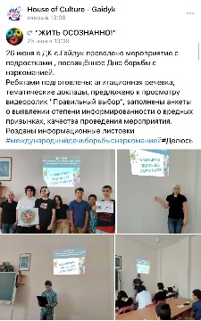
32. | 01.06.2022 года | Концертно-игровая программа «Город чудес на планете детства» | 191 | 49 | Главный специалист по профилактике наркопреступности | Секретарь АНК – Барандыч В.А. | - | 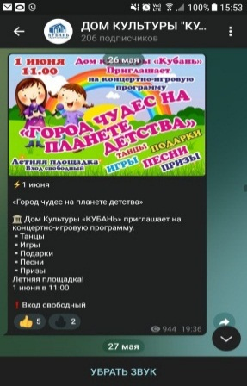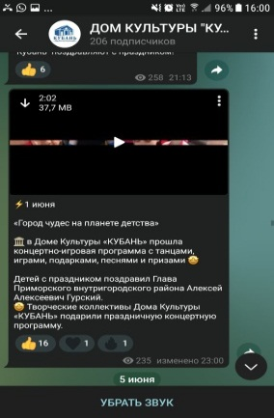
33. | 13.06.2022 года | Культурно-досуговая площадка «Летние игры» | 10 | 2 | Главный специалист по профилактике наркопреступности | Секретарь АНК – Барандыч В.А. | - | 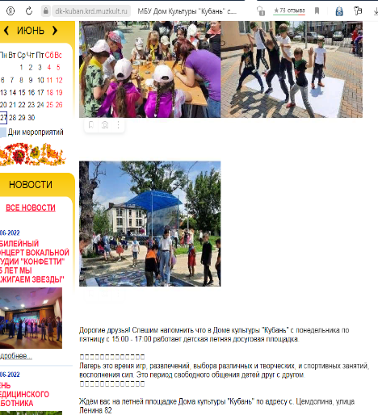
34. | 24.06.2022 года | Интерактивная программа «Я и мой мир» | 200 | 23 | Главный специалист по профилактике наркопреступности | Секретарь АНК – Барандыч В.А. | Социальные сети: ВК, Одноклассники, Телеграмм | 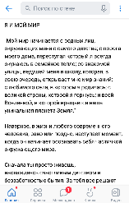
35. | 24.06.2022 года | Показ социального ролика антинаркотической направленности: «Социальная реклама, против наркотиков» | - | 20 | - | Секретарь АНК – Барандыч В.А. | - | 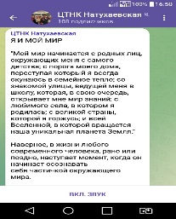
36. | 23.06.2022 года в 12.00 | Час правовой информации:  «Правовые последствия действий несовершеннолетних в сфере незаконного оборота наркотических средств» | 2 | 12 | Главный специалист по профилактике наркопреступности | Секретарь АНК – Барандыч В.А. | Час правовой информации:  «Правовые последствия действий несовершеннолетних в сфере незаконного оборота наркотических средств» | https://sch25nvr.ru/kanikuly/meropriyatiya-v-letnie-kanikuly/jizn-bez-narkotikov_20220617/
37. | 24.06.2022 года в 16.00 | Книжная ярмарка, игротека под открытым небом, раздача буклетов о здоровом образе жизни | 10 | 11 | Главный специалист по профилактике наркопреступности | Секретарь АНК – Барандыч В.А. | Книжная ярмарка, игротека под открытым небом, раздача буклетов о здоровом образе жизни | https://vk.com/gcnk_nvrsk
38. | 25.06.2022 года в  14.00 | Занятие английского дискуссионного клуба к Международному Дню борьбы с наркоманией  Тема: «Здоровье на долгие годы» | 0 | 19 | Главный специалист по профилактике наркопреступности | Секретарь АНК – Барандыч В.А. | Занятие английского дискуссионного клуба к Международному Дню борьбы с наркоманией  Тема: «Здоровье на долгие годы» | https://vk.com/gcnk_nvrsk
39. | 26.06.2022 года в  11.30 | Электронная выставка «Остановись и подумай» | 15 | 70 | Главный специалист по профилактике наркопреступности | Секретарь АНК – Барандыч В.А. | Электронная выставка «Остановись и подумай» | https://vk.com/gcnk_nvrsk
40. | 26.06.2022 года в  15.40 | Видео презентация  «Мы выбираем жизнь» | 45 | 45 | Главный специалист по профилактике наркопреступности | Секретарь АНК – Барандыч В.А. | Видео презентация  «Мы выбираем жизнь» | https://vk.com/gcnk_nvrsk
41. | 27.06.2022 года в  10.00 | Видеоролик: «Путь к здоровью и успеху» | 20 | 30 | Главный специалист по профилактике наркопреступности | Секретарь АНК – Барандыч В.А. | Видеоролик: «Путь к здоровью и успеху» | https://vk.com/gcnk_nvrsk
42. | 27.06.2022 года в  11.00 | Лекторий на тему «Высшая ценность жизни - здоровье» | 0 | 30 | В качестве лектора выступил врач психотерапевт, нарколог Котов Юрий Константинович. В ходе беседы были затронуты вопросы о вреде табака и иных запрещенных веществ для здоровья, о том, к каким последствиям на организм может привести их употребление | Секретарь АНК – Барандыч В.А. | Лекторий на тему «Высшая ценность жизни - здоровье» | https://t.me/ldpkaterok/51
43. | 14.06.2022 года | Игровая программа-викторина «Спорт – это здоровье» | 10 |  | Главный специалист по профилактике наркопреступности | Секретарь АНК – Барандыч В.А. | Муниципальное  бюджетное  учреждение «Городской центр национальных культур»,  ул. Грибоедова, 12
44. | 24.06.2022 года | «Мы против наркотиков» тематическая беседа, игровая программа в Международный день борьбы со злоупотреблением наркотическими средствами и их незаконным оборотом | 20 |  | Главный специалист по профилактике наркопреступности | Секретарь АНК – Барандыч В.А. | Муниципальное  бюджетное  учреждение «Городской центр национальных культур»,  ул. Грибоедова, 12 | 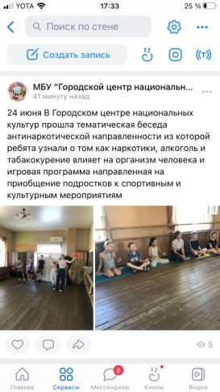
45. | 26.06.2022 года | «Мы против наркотиков» публикация видео в Международный день борьбы со злоупотреблением наркотическими средствами и их незаконным оборотом |  | 150 | Главный специалист по профилактике наркопреступности | Секретарь АНК – Барандыч В.А. | https://vk.com/gcnk_nvrsk | https://vk.com/gcnk_nvrsk
46. | 27.06.2022 года | Конкурс рисунков на асфальте «На здоровье» | 15 |  | Главный специалист по профилактике наркопреступности | Секретарь АНК – Барандыч В.А. | Муниципальное  бюджетное  учреждение «Городской центр национальных культур»,  ул. Грибоедова, 12 | https://vk.com/gcnk_nvrsk
47. | 3.06.2022 года | Профилактическая беседа на тему «Досуг семьи» | 15 | 1 | Главный специалист по профилактике наркопреступности | Секретарь АНК – Барандыч В.А. | МАУ «МКЦ»  Учебный кабинет № 18 | 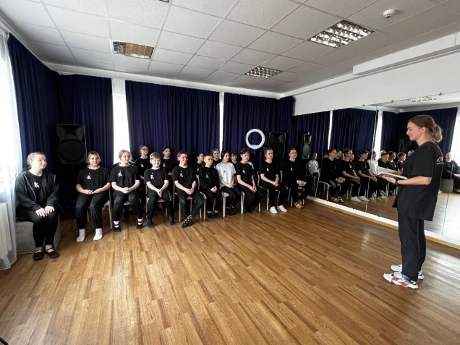
48. | 12.06.2022 года | Патриотический час «Я - частичка России». | 5 | 1 | Главный специалист по профилактике наркопреступности | Секретарь АНК – Барандыч В.А. | МАУ «МКЦ»  Учебный кабинет №8а | 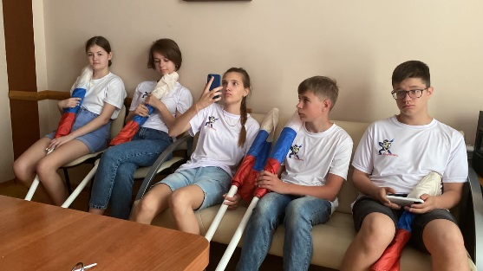
49. | 14.06.2022 года | Профилактическая беседа на тему «Виды летней занятости подростка. | 21 | 1 | Главный специалист по профилактике наркопреступности | Секретарь АНК – Барандыч В.А. | МАУ «МКЦ»  Учебный кабинет № 9 | 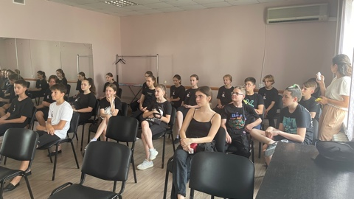
50. | 19.06.2022 года | Профилактическая беседа на тему «Я и моя уличная компания». | 11 | 1 | Главный специалист по профилактике наркопреступности | Секретарь АНК – Барандыч В.А. | МАУ «МКЦ»  Малый зал | 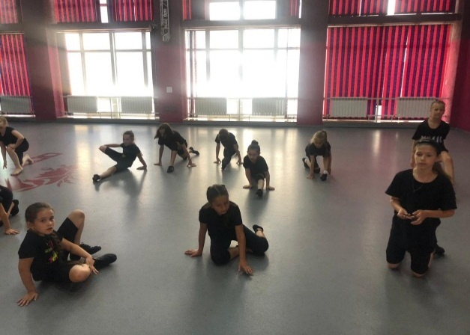
51. | 1-30 июня в  16:00 | Кинолекция «Я выбираю жизнь!» из цикла «На краю бездны» | 700 | 350 | Главный специалист по профилактике наркопреступности | Секретарь АНК – Барандыч В.А. | Планетарий, ул. Советов, 53
52. | Каждое воскресенье месяца  С 9:00-11:00 | Выставка нумизматов и филателистов | 1500 | 900 | Главный специалист по профилактике наркопреступности | Секретарь АНК – Барандыч В.А. | Площадка возле планетария, ул. Советов, д. 53
53. | 02.06.2.2022 года в  12.00 | Онлайн-ролик «Алкоголь и преступления» | 6 |  | Главный специалист по профилактике наркопреступности | Секретарь АНК – Барандыч В.А. | МБУ «Центр творчества и ремесел» г. Новороссийска  с. Абрау-Дюрсо,  ул. Промышленная, д. 12 | https://t.me/ctrabrau/874
54. | 24.06.2022 года в  16.00 | Онлайн-ролик «Тайна едкого дыма» | 4 |  | Главный специалист по профилактике наркопреступности | Секретарь АНК – Барандыч В.А. | МБУ «Центр творчества и ремесел» г. Новороссийска  с. Абрау-Дюрсо,  ул. Промышленная, д. 12 | https://t.me/ctrabrau/1108
55. | 22.06.2022 года | Спортивная эстафета, направленная на ЗОЖ «Кто не курит и не пьет – тот рекорды в спорте бьет», посвящённая международному Олимпийскому дню | 40 |  | Главный специалист по профилактике наркопреступности | Секретарь АНК – Барандыч В.А. | Спец. школа № 9, ул. Козлова, д. 76 | https://vk.com/gcnk_nvrsk
56. | 29.06.2022 года | Спортивный праздник для молодёжи «Здоровым быть модно!», посвящённый международному дню борьбы с наркоманией и наркобизнесом | 40 |  | Главный специалист по профилактике наркопреступности | Секретарь АНК – Барандыч В.А. | Реабилитационный центр, ул. Волгоградская, д. 6а | https://vk.com/gcnk_nvrsk
По линии управления по делам несовершеннолетних
57. | 04.04.2022 года 31.05.2022 года | Дни правовой помощи детям | 20000 | 1500 | Представители правоохранительных органов, следственный комитет, прокуратура, наркологический диспансер, психоневрологический диспансер, СПИДцентр и др. | На мероприятиях присутствовали, главные специалисты администраций внутригородских районов, ответственные за проведение антинаркотической работы на территориях районов | Сквер имени Черняховского | 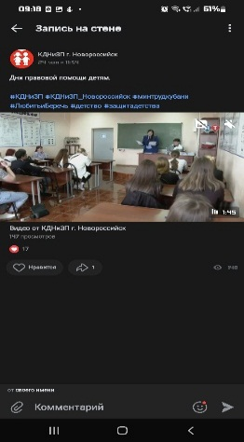  https://vk.com/wall-211647446_63
58. | 30.05.2022 года | Фестиваль «Я успешен! Я не курю!» | 200 |  | Управление физической культуры и спорта, управление образования |  | Парк имени Ленина | 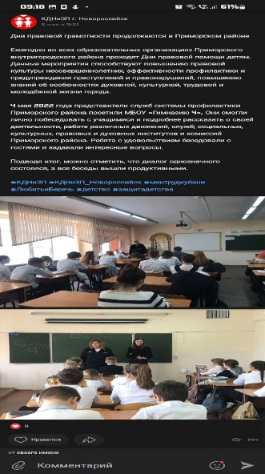https://vk.com/wall-211647446_66
59. | 01.06.2022 года | Интерактивная программа «Новороссийск – город для детей» | 350 |  | Управление физической культуры и спорта, управление образования, управление культуры, отдел по делам молодежи |  | Образовательные организации (школы и СУЗы) МО  г. Новороссийск | 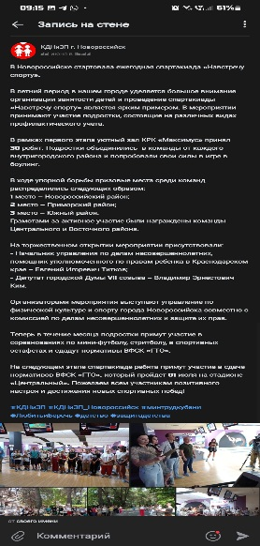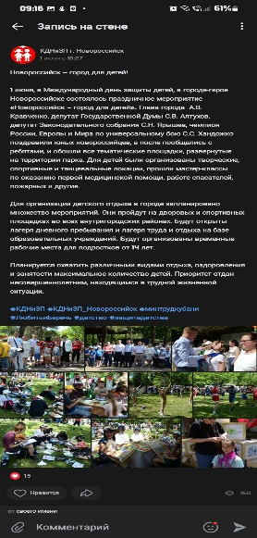  https://vk.com/wall-211647446_71
60. | 22.06.2022 года 22.07.2022 года | Спартакиада «Навстречу спорту» | 60 |  | Управление по физической культуре и спорту | 22.06.22 КРК «Максимус»,  01.07.22 стадион «Центральный»,  08.07.22 спортивная площадка, ул. Видова, 67,  15.07.22 спортивная площадка, Мысхакское шоссе, д. 56.  22.07.22 стадион «Центральный» | Сквер имени Черняховского | 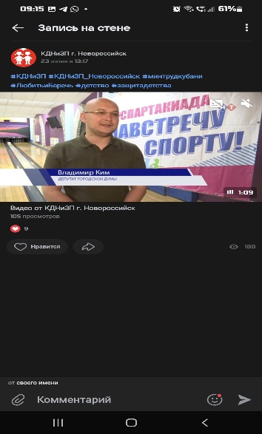https://vk.com/wall-211647446_90  https://vk.com/wall-211647446_93
По линии отдела по делам молодежи
61. | 02.06.2022 года | Акция «Кубань без наркотрафарета» | 5 | 20 | Главный специалист по профилактике наркопреступности | Секретарь АНК – Барандыч В.А. | Образовательные организации (школы и СУЗы) МО  г. Новороссийск | 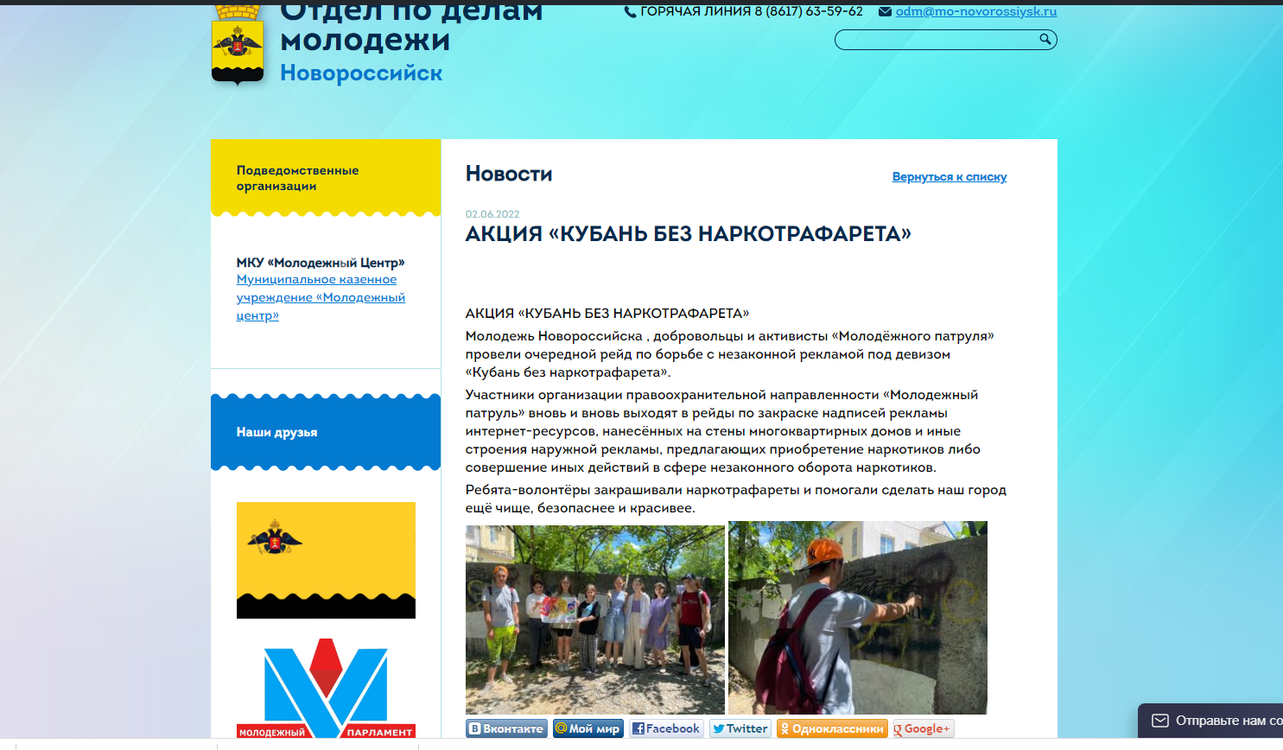  http://odm-nvrsk.ru/news/akciya-kuban-bez-narkotrafareta-7/
62. | 07.06.2022 года | Акция «Стоп-наркотик» | 40 | 40 | Главный специалист по взаимодействию с правоохранительными органами, профилактика наркопреступности | Секретарь АНК – Барандыч В.А. | Сквер имени Черняховского | 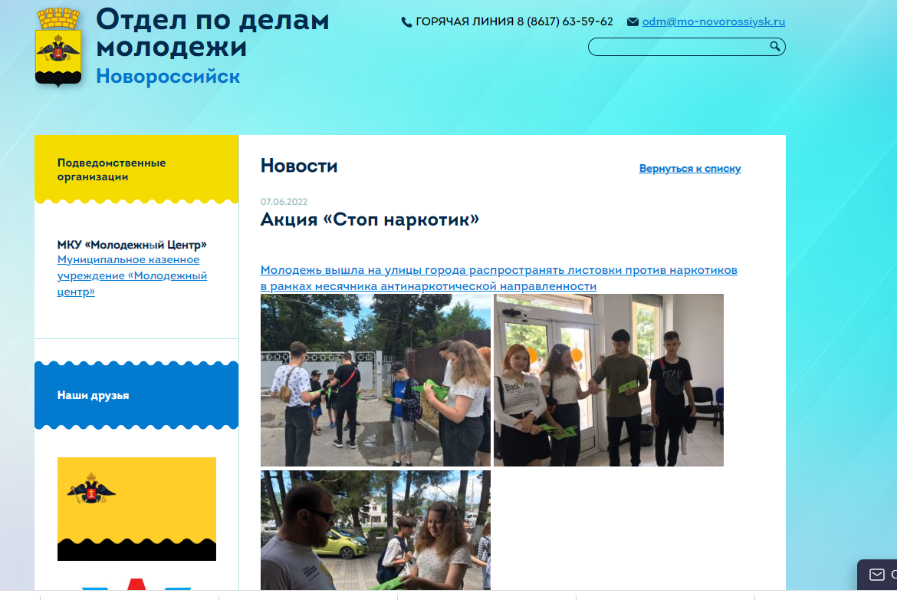  http://odm-nvrsk.ru/news/akciya-stop-narkotik/
63. | 08.06.2022 года | Флешмоб «Я выбираю жизнь» | 50 | 50 | Фитнес тренер - Лелеко Анастасия | Секретарь АНК – Барандыч В.А. |  | 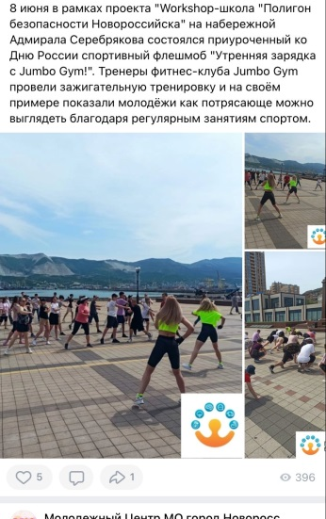  https://vk.com/wall-5713897_10243
64. | 09.06.2022 года | Акция «Кубань без наркотрафарета» | 5 | 20 | Главный специалист по профилактике наркопреступности | Секретарь АНК – Барандыч В.А. |  | 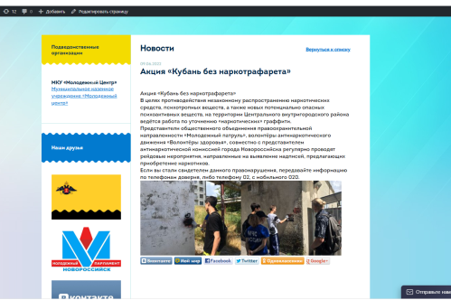  http://odm-nvrsk.ru/news/akciya-kuban-bez-narkotrafareta-8/
65. | 14.06.2022 года | Проведение профилактических бесед "Быть здоровым - быть сильным" | 50 | 50 | Главный специалист по профилактике наркопреступности | Секретарь АНК – Барандыч В.А. |  | 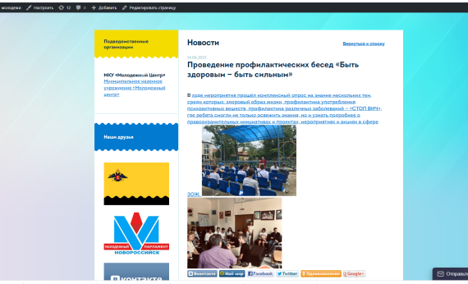  http://odm-nvrsk.ru/news/provedenie-profilakticheskikh-besed-b/
66. | 16.06.2022 года | Акция «Кубань без наркотрафарета» | 5 | 20 | Главный специалист по профилактике наркопреступности | Секретарь АНК – Барандыч В.А. |  | 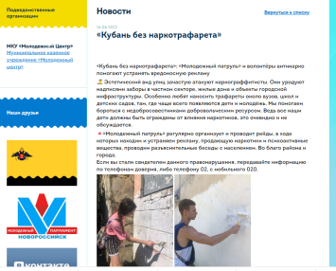  http://odm-nvrsk.ru/news/kuban-bez-narkotrafareta-5/
67 | 23.06.2022 года | Акция «Кубань без наркотрафарета» | 5 | 20 | Главный специалист по профилактике наркопреступности | Секретарь АНК – Барандыч В.А. |  | 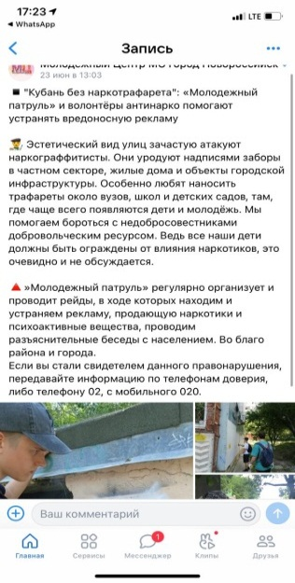  https://vk.com/wall-5713897_10320
68. | 27.06.2022 года | Передвижной консультативно-методический пункт «Маршрут безопасности» | 45 | 45 | Мельникова Наталья Викторовна- капитан полиции. Тема выступления: профилактика дорожно-транспортных происшествий;  Денисова Валентина Евгеньевна –специалист центра профилактики и лечения СПИД. Тема выступления: профилактика ВИЧ/СПИД инфекции;  Коровко Светлана Евгеньевна- медицинский психолог «Наркологического диспансера» министерства здравоохранения Краснодарского края. Тема выступления: Профилактика наркомании, алкоголизма и табакокурения | Секретарь АНК – Барандыч В.А. |  | Мероприятие перенесено в связи с экзаменами студентов. 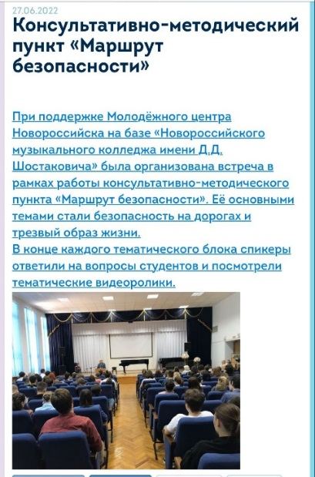  http://odm-nvrsk.ru/news/konsultativno-metodicheskiy-punkt-2/
69. | 28.06.2022 года | Лекция «Стоп ВИЧ СПИД» | 40 | 40 | Денисова Валентина Евгеньевна –специалист центра профилактики и лечения СПИД. Тема выступления: профилактика ВИЧ/СПИД инфекции | Секретарь АНК – Барандыч В.А. |  | 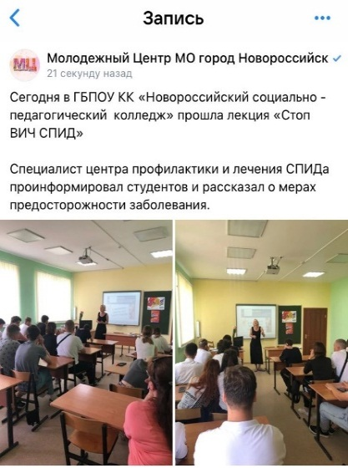  https://vk.com/wall-5713897_10337
По линии управления физической культуры и спорта
 | 04.06.2022г. | Соревнования по конному спорту, посвященные Дню Защиты детей в рамках губернаторской программы «Антинарко» | 50 | - | Главный специалист по профилактике наркопреступности | Секретарь АНК – Барандыч В.А. | г. Новороссийск. Станица Раевская МБУ  «СШ «Пегас» | 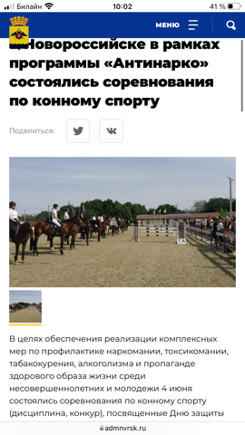https://admnvrsk.ru/gorozhanam/antinarko/novosti/news-17062022174808-109525/
 | 04.06.2022г | Семейная эстафета, посвященная «Дню защиты детей» среди детских команд, в рамках губернаторской программы «Антинарко» | 50 | - | Главный специалист по профилактике наркопреступности | Секретарь АНК – Барандыч В.А. | г. Новороссийск, станица Раевская,  ул. Островского, 16, ФОК | 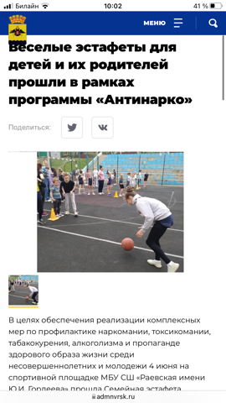https://admnvrsk.ru/gorozhanam/antinarko/novosti/news-17062022174808-109525/
 | 01.06.2022г. | Спортивные эстафеты среди детей в рамках губернаторской программы «Антинарко» | 50 | - | Главный специалист по профилактике наркопреступности | Секретарь АНК – Барандыч В.А. | г. Новороссийск, поселок Верхнебаканский ДК 40 лет октября | 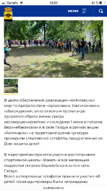https://admnvrsk.ru/gorozhanam/antinarko/novosti/news-17062022174808-109525/
 | 11.06.2022г. | Соревнования  по легкой атлетике среди юношей и девушек в рамках акции «Антинарко» | 50 | - | Главный специалист по профилактике наркопреступности | Секретарь АНК – Барандыч В.А. | г. Новороссийск, ул. Советов, д. 55 стадион «Центральный» | 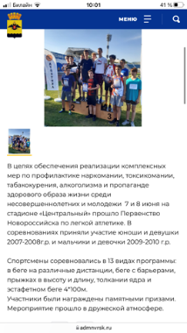https://admnvrsk.ru/gorozhanam/antinarko/novosti/news-17062022174808-109525/
 | 01.06.2022г. | Городской турнир по мини-футболу посвящённый дню защиты детей в рамках программы «Антинарко». | 50 | - | Главный специалист по профилактике наркопреступности | Секретарь АНК – Барандыч В.А. | Спортивная площадка МБУ «СШ» Натухаевской», по адресу ул. Красная /Красного Октября/Чкалова | https://admnvrsk.ru/gorozhanam/antinarko/novosti/news-17062022174808-109525/  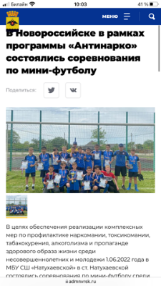
 | 12.06.2022г. | Городской турнир по мини-футболу посвящённый Дню России в рамках программы «Антинарко». | 50 | - | Главный специалист по профилактике наркопреступности | Секретарь АНК – Барандыч В.А. | Спортивная площадка МБУ «СШ» Натухаевской», по адресу ул. Красная /Красного Октября/Чкалова. | 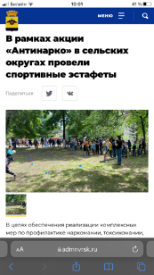  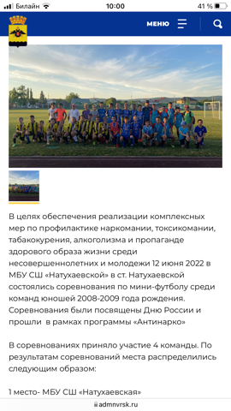https://admnvrsk.ru/gorozhanam/antinarko/novosti/news-17062022174808-109525/
 | 22.06.2022 г | Спартакиада "Навстречу спорту" среди несовершеннолетних, состоящих на учете в комиссии по делам несовершеннолетних и защите их прав при администрациях внутригородских районах, в рамках губернаторской программы "Антинарко" | 50 | - | Главный специалист по профилактике наркопреступности | Секретарь АНК – Барандыч В.А. | г. Новороссийск  ул. Светов, д. 42  КРК «Максимус» | 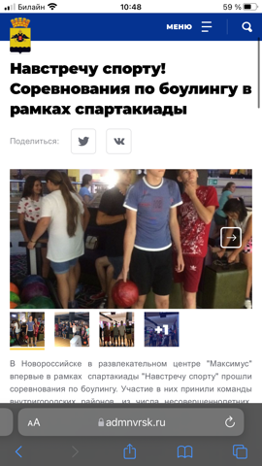https://admnvrsk.ru/gorozhanam/antinarko/novosti/news-17062022174808-109525/
 | 16-18.06.2022 г | Городские соревнования по плаванию, посвященные "Дню борьбы с наркоманией" | 50 | - | Главный специалист по профилактике наркопреступности | Секретарь АНК – Барандыч В.А. | г. Новороссийск, ул. Г. Десантников, д. 67 «А» | 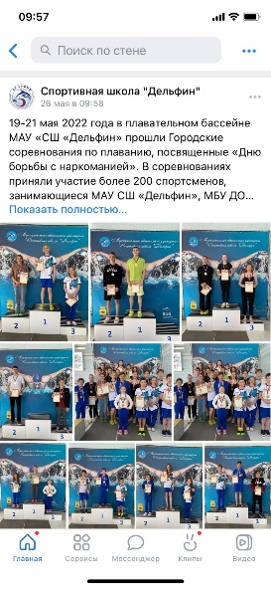  https://vk.com/wall-170453962_1030
 | 01.06.2022г. | Эстафета, посвященная «Дню защиты детей» среди детских команд, в рамках губернаторской программы «Антинарко» | 50 | - | Главный специалист по профилактике наркопреступности | Секретарь АНК – Барандыч В.А. | г. Новороссийск  МБУ «СШ  «Раевская имени Ю.И. Гордеева»  М.А. Шмачкова  С.В. Юхно | 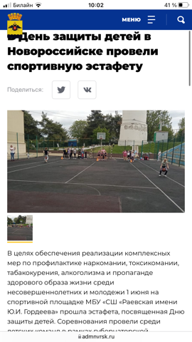https://admnvrsk.ru/gorozhanam/antinarko/novosti/news-17062022174808-109525/

